1.

2. 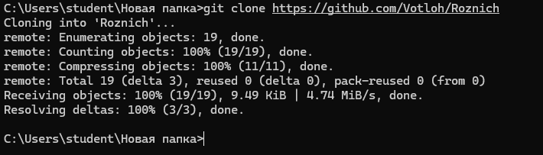3. 4.
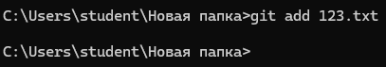
5. 
6. 
7.

8.

9.
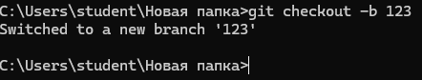
10.

11.
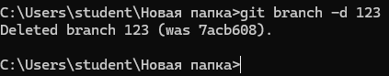
12.

13.

14.
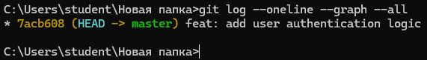
15.

16.

17. 